Recopilación fotográfica del muestreo

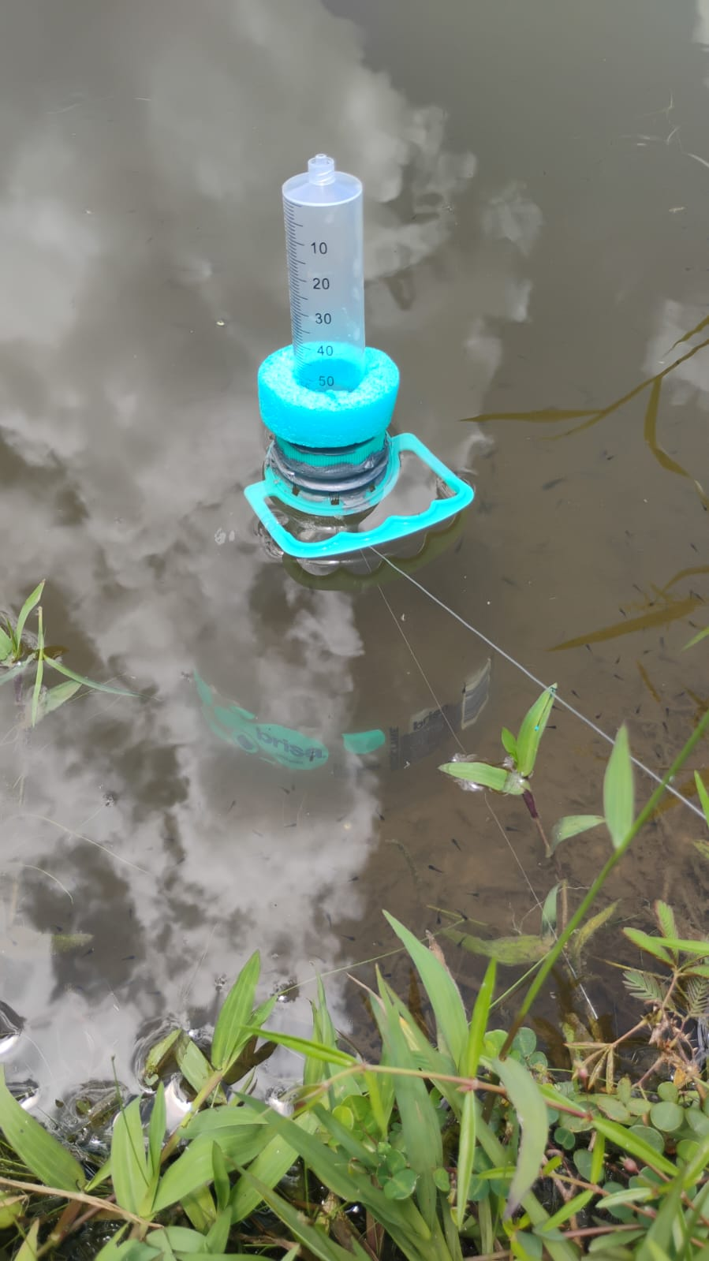

Figura 1. Sistema de embudo utilizado para la toma de gases por ebullición (ebullition).
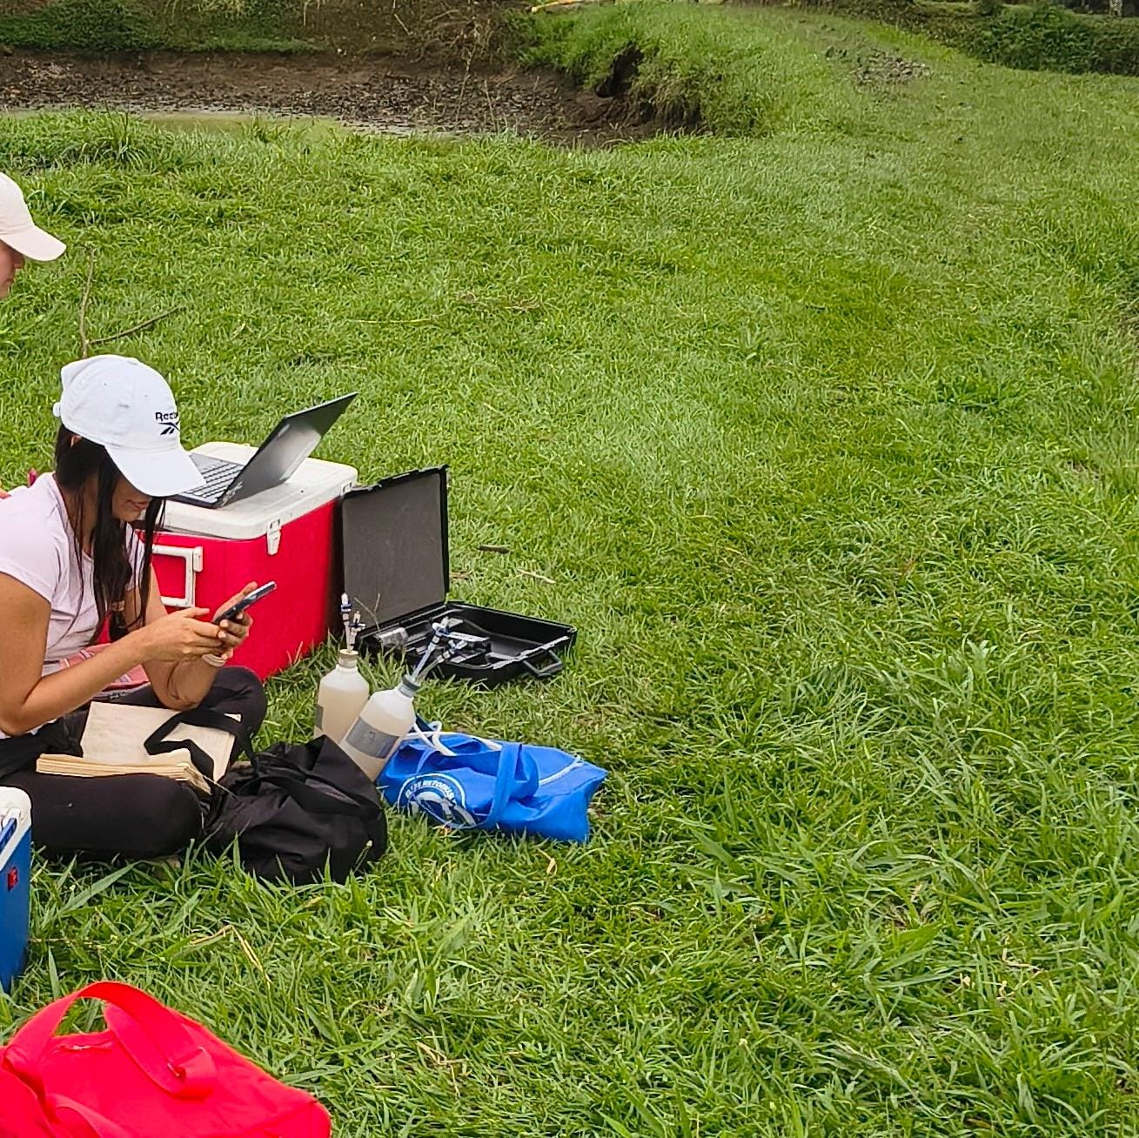
Figura 2. Fotografía de campo durante las labores de muestreo.

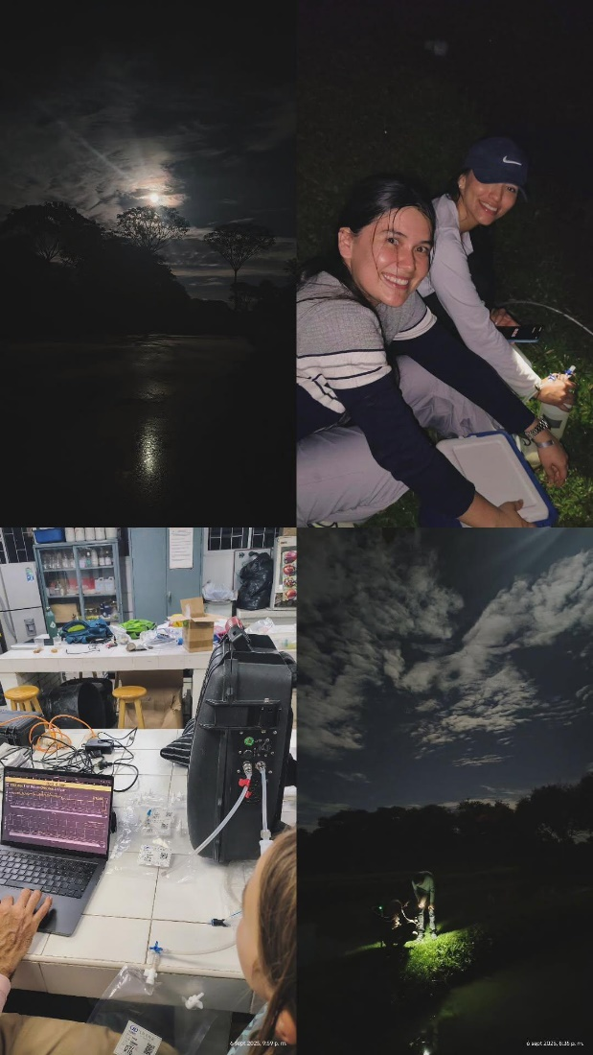

Figura 3. Toma de muestras con bomba peristáltica y lectura de CO2 y CH4.
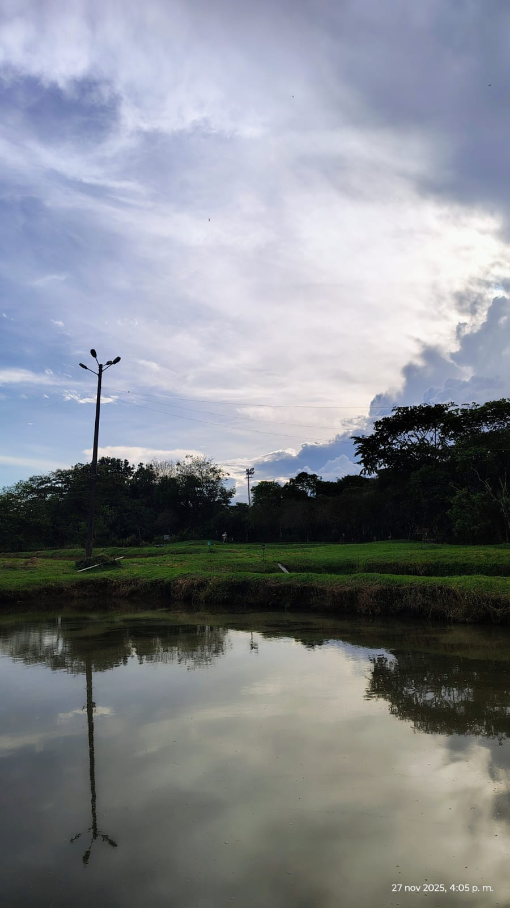
Figura 4. Pozo A4, correspondiente al pozo de reproducción.
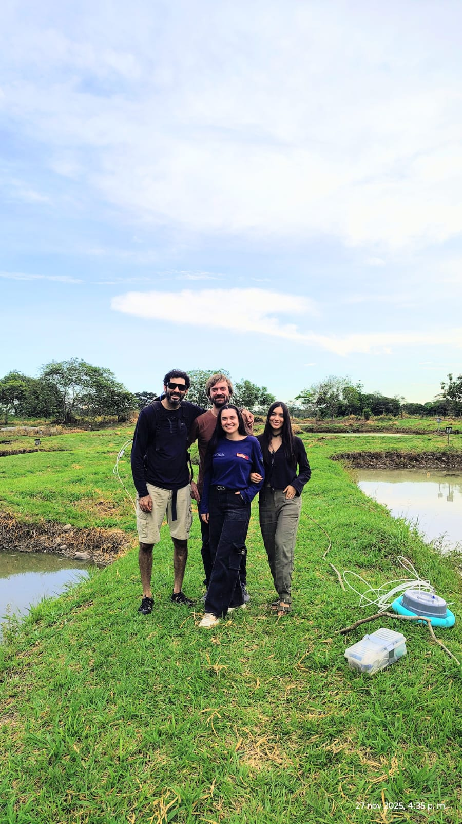
Figura 5. Equipo de trabajo.
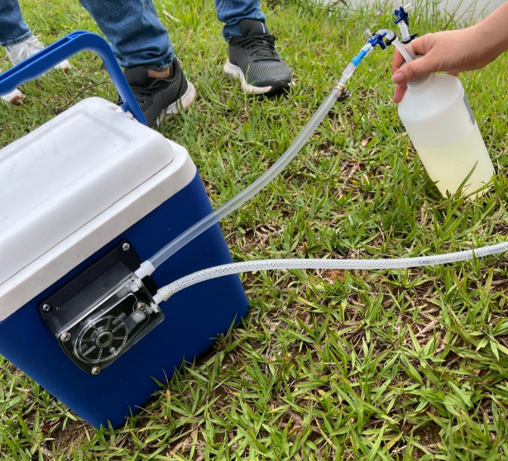
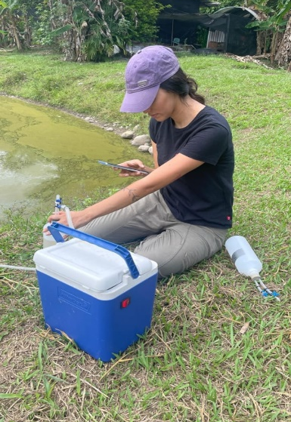
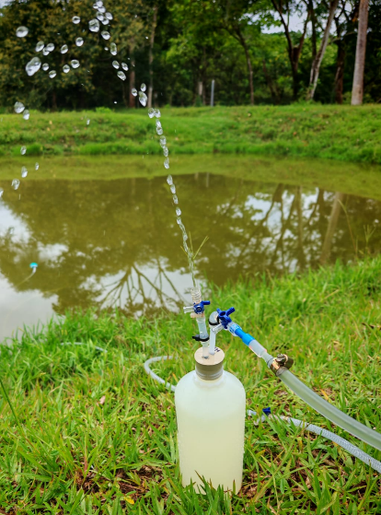

Figura 6. Toma de muestras con la bomba peristáltica

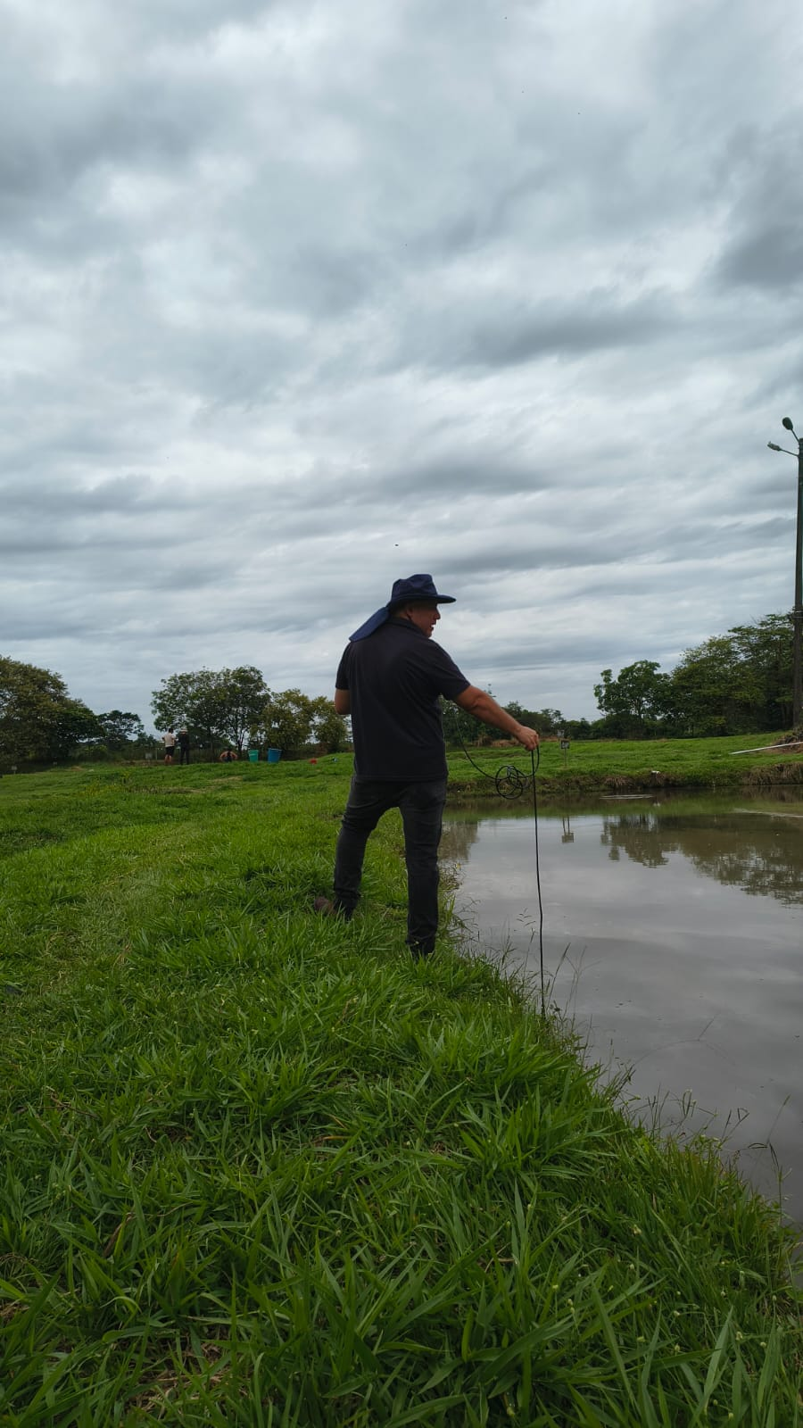
Figura 7. Toma de muestras de parámetros fisicoquímicos.

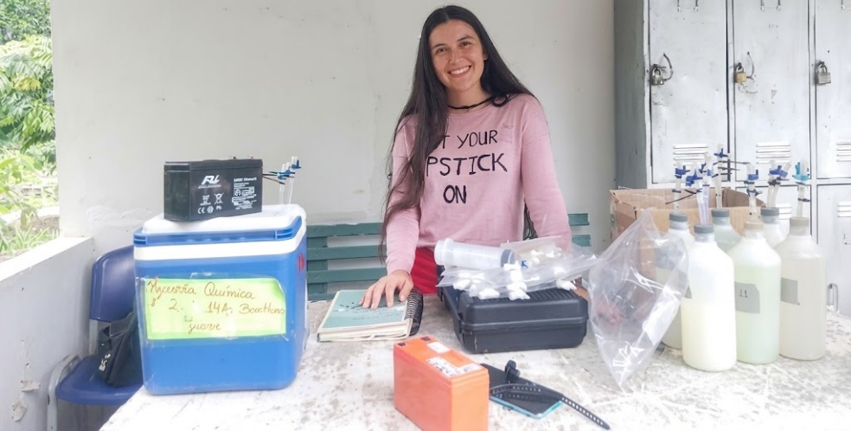

Figura 8. Equipamiento utilizado durante la etapa de muestreo de gases técnica (Headspace)

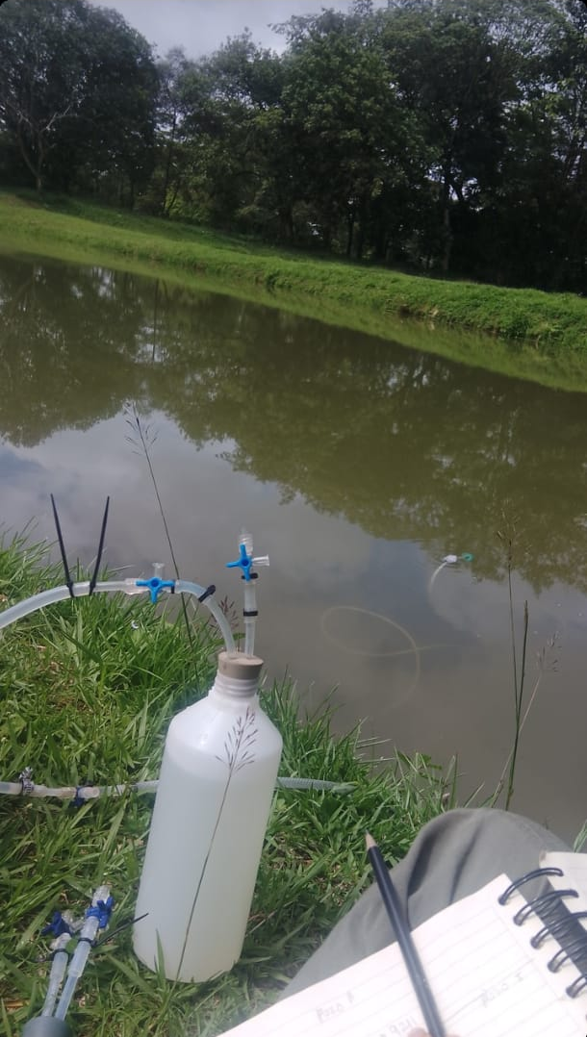
Figura 9. Muestreo en campo
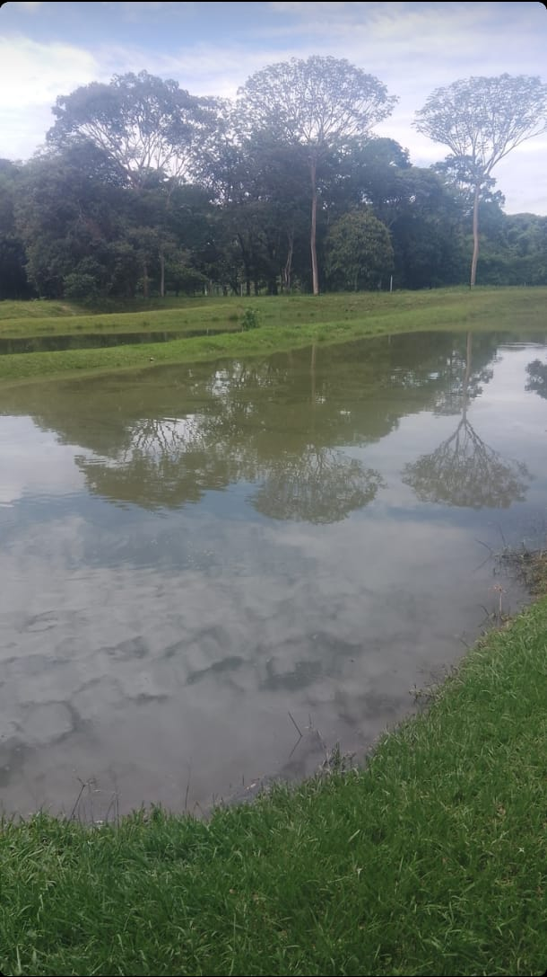
Figura 10. Estanque 5
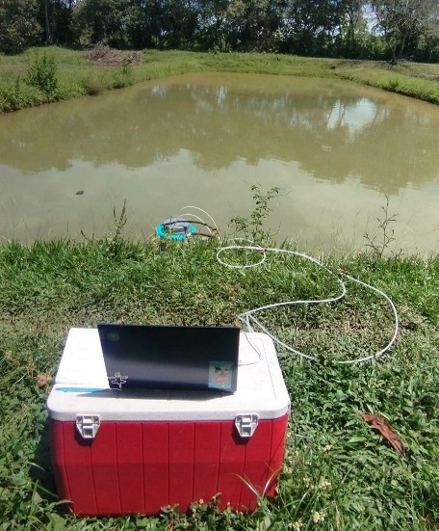
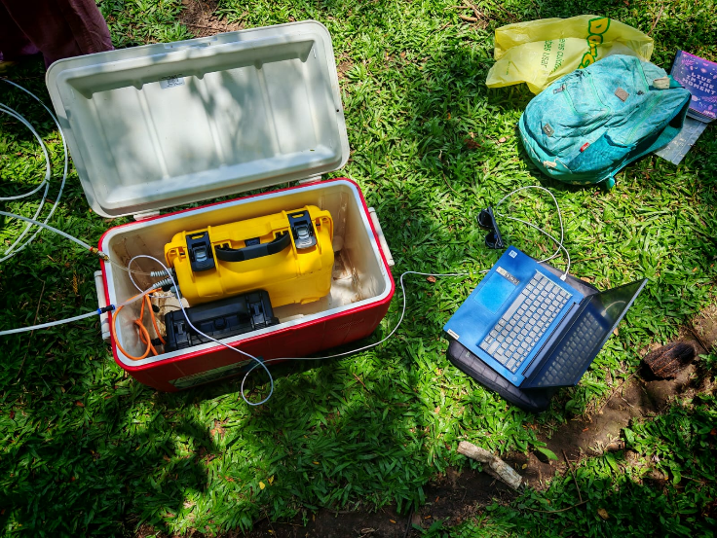

Figura 11. Medición de CO2. Analizador Li-COR + LoggerNet (fuente autor)

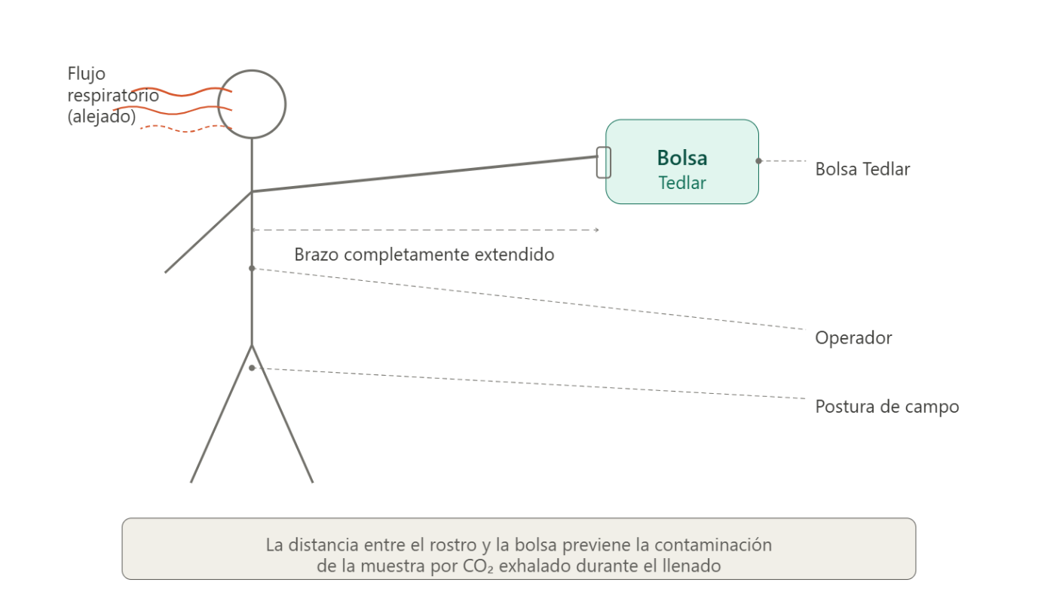
Figura 4. Toma de muestra con las bolsas Tedlar

